Día 5 · jueves 5 de noviembre de 2026
Shenzhen. Hotel: Garden Bincee, Binhe Avenue 5022, Union Square, Futian. Metro Gangxia (岗厦), salida E.
1 € = 7,55 ¥ (4 oct 2026). Taxi y Didi salen parecido; Didi enseña el precio antes de pedir el coche. El chino entre paréntesis es el cartel de la estación.
Horario
Hora | Qué ver
07:10 | Llegada al aeropuerto Bao'an, terminal 3.
08:00–09:30 | Taxi al hotel. Dejar las maletas.
10:20–12:00 | UpperHills y, dentro, la tienda Pop Mart.
12:00–13:00 | Lianhua Hill Park, a pie desde UpperHills por el puente.
13:10–16:00 | Centro Pokémon en Uniwalk (前海壹方城), Bao'an. El horario incluye el viaje de ida.
16:10–18:00 | Vuelta en metro y CoCo Park.
18:10–19:00 | Harmay, en One Avenue, al lado del hotel.
19:15–21:00 | Shuiwei Night Market.
Cada sitio
En cada fila, el metro, el camino a pie y el taxi están contados primero desde el sitio anterior y después desde el hotel.
 | Sitio | Horario y precio | Metro | A pie | Taxi o Didi | Mapas
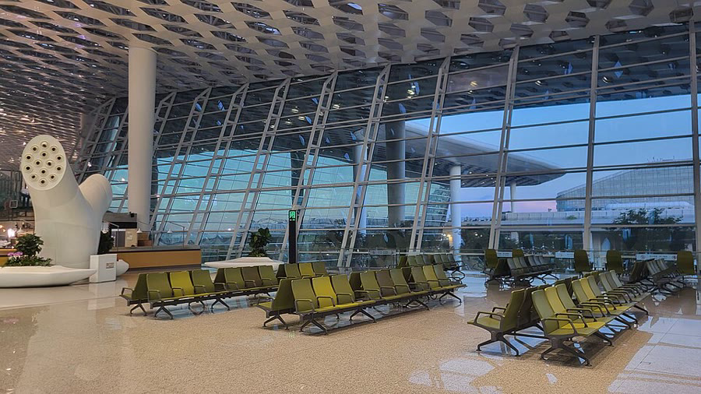  Renek78, CC0 | Aeropuerto Bao'an, terminal 3 | Llegada a las 07:10. | Al hotel: línea 11, dirección Gangxia North (岗厦北). Bajada ahí. 35 min de tren y 12 min a pie. Unos 7 ¥ (1 €) por persona. | No. Unos 33 km, más de 6 horas. | Taxi oficial, puerta 13. 50–80 min. 100–180 ¥ (13–24 €).  Didi, puerta 15, precio parecido.  Para el conductor: 请到福田区滨河大道5022号联合广场A座，岗厦地铁站E口 | Google Maps  Amap
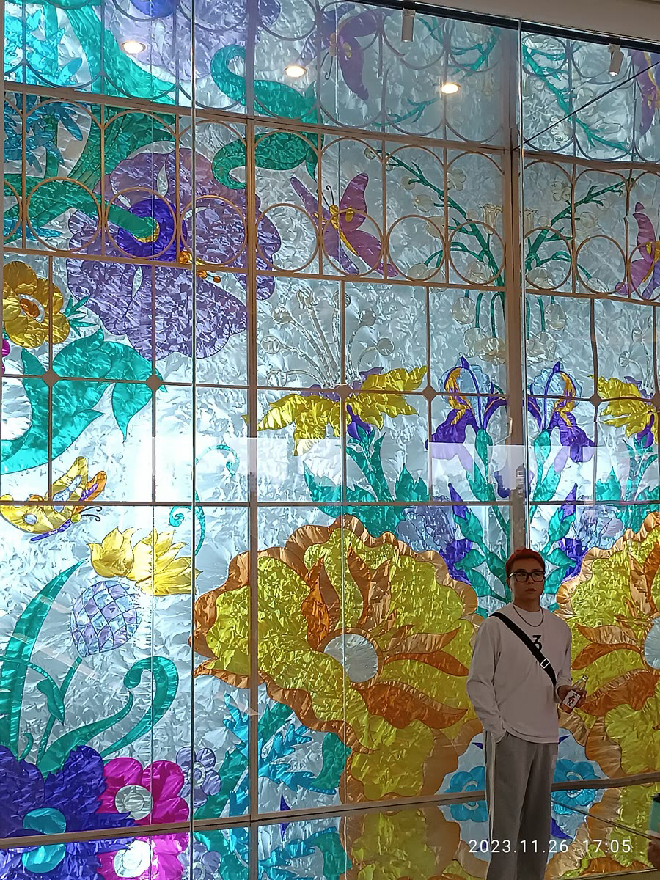  Husyewl Lmsiuyu RAUOM, CC0 | UpperHills  Pop Mart está dentro. | Jueves 10:00–22:00.  Entrada gratis.  Pop Mart: una caja suele costar 59–79 ¥ (8–10 €). | Desde el hotel: línea 10, dirección Shuangyongjie (双拥街). 3 paradas. Bajada en Donggualing (冬瓜岭), salida E, y 8 min a pie. Unos 25 min. Unos 4 ¥ (0,50 €) por persona. | Desde el hotel: unos 40 min, 3 km hacia el norte. | Desde el hotel: 15–25 min. Taxi o Didi, 20–40 ¥ (3–5 €). | Google Maps  Amap  Pop Mart
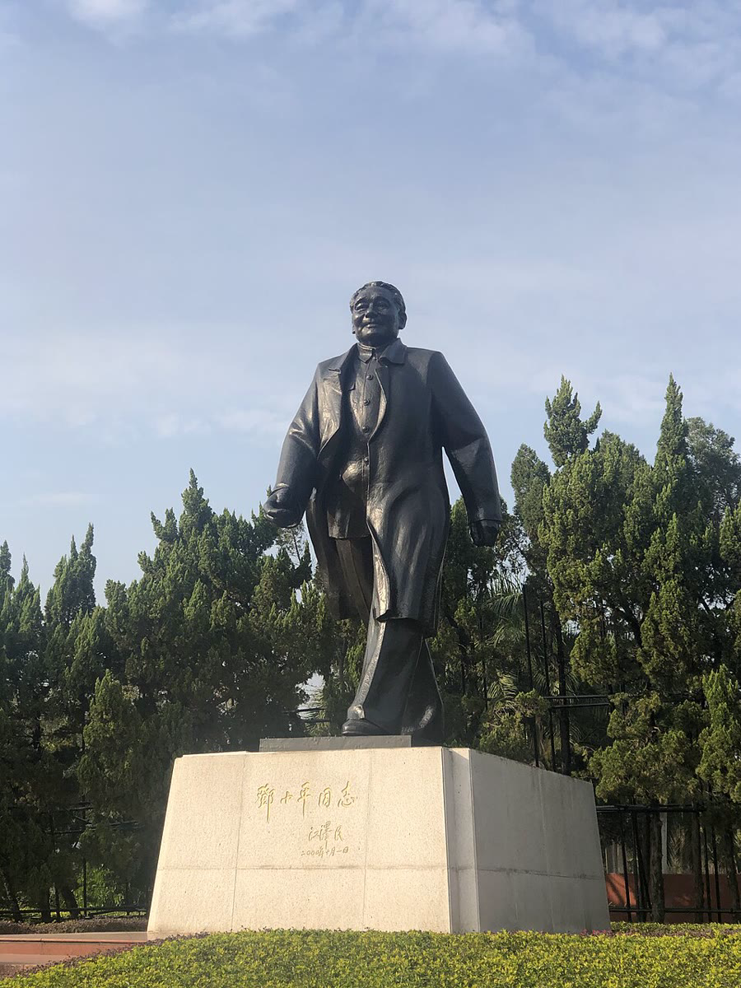  Sinoam, CC BY-SA 4.0 | Lianhua Hill Park  El mirador es la estatua de la foto. | 6:00–23:00.  Última entrada 22:30.  Gratis. | Desde UpperHills no hace falta.  Desde el hotel: línea 10, dirección Shuangyongjie (双拥街), bajada en Lianhuacun (莲花村) y un paseo. Unos 30 min. | Desde UpperHills: 15 min por el puente.  Desde el hotel: unos 40 min. | Desde UpperHills: 5 min. Taxi o Didi, unos 15 ¥ (2 €).  Desde el hotel: 15 min. Taxi o Didi, 20–35 ¥ (3–5 €). | Google Maps  Amap
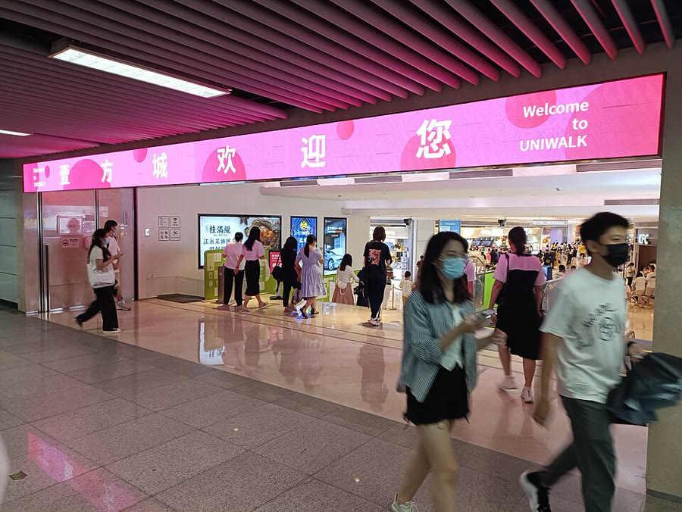  Bob Wehn, CC BY-SA 4.0 | Centro Pokémon  Uniwalk, Bao'an  前海壹方城, planta B2, zona Daogu Daogu (捣谷岛谷).  La foto es la salida F, con el cartel UNIWALK. | Jueves 10:00–22:00.  Viernes y sábado hasta las 22:30.  Entrada gratis. | Desde el hotel: línea 1, dirección Airport East (机场东). Bajada en Bao'an Center (宝安中心), salida F. Unos 40 min de tren. Unos 6 ¥ (1 €). El centro está pegado a esa salida.  Desde Lianhua hay que llegar antes a la línea 1, así que desde el parque el trayecto directo es el taxi. | No. Unos 18 km, más de 3 horas y media, desde Lianhua y desde el hotel. | Desde Lianhua: 40–60 min. Taxi o Didi, 80–140 ¥ (11–19 €).  Para el conductor: 请到宝安区新湖路99号前海壹方城，宝安中心地铁站F口  Desde el hotel, un precio parecido. | Google Maps  Amap
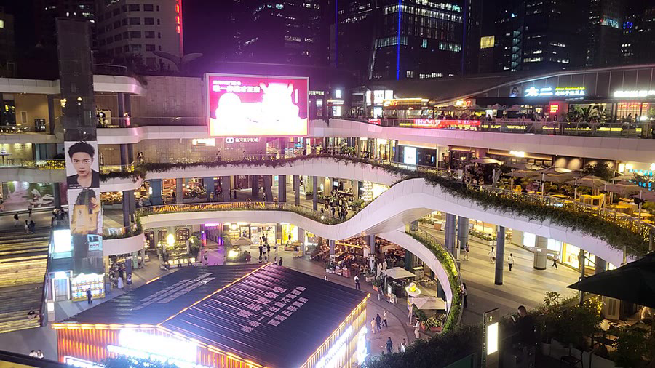  Renek78, CC0 | CoCo Park | 10:00–22:00.  Entrada gratis. | Desde Uniwalk: línea 1, dirección Luohu (罗湖). Bajada en Shopping Park (购物公园), salida C. Unos 45 min. Unos 6 ¥ (1 €).  Desde el hotel: línea 1, dirección Airport East (机场东), 2 paradas, la misma salida. Unos 10 min. Unos 3 ¥. | Desde Uniwalk: no. Unos 16 km.  Desde el hotel: unos 25 min. | Desde Uniwalk: 40–70 min por el tráfico de la tarde. Taxi o Didi, 70–130 ¥ (9–17 €).  Desde el hotel: 10 min. 15–25 ¥ (2–3 €). | Google Maps  Amap
Sin foto libre de la tienda. Usad el mapa. | Harmay  One Avenue, al lado del hotel. No está en UpperHills. | 10:00–22:00.  Entrada gratis. | Desde CoCo Park: línea 1, dirección Luohu (罗湖), 2 paradas, Gangxia (岗厦), y 10 min a pie. Unos 15 min.  Desde el hotel no hace falta metro. | Desde CoCo Park: unos 20 min.  Desde el hotel: 10 min hacia el norte. | Desde CoCo Park: 10 min. Taxi o Didi, 15–25 ¥ (2–3 €).  Desde el hotel: 5 min. Unos 12–15 ¥ (2 €). | Google Maps  Amap
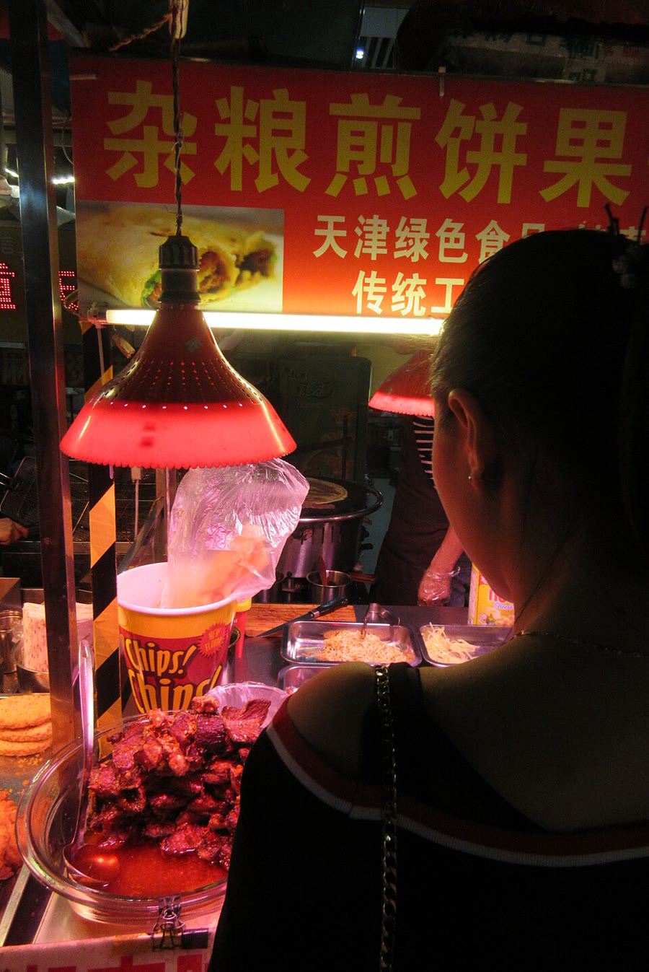  Fungyeietaings, CC BY-SA 4.0 | Shuiwei Night Market | Desde las 16:00 hasta cerca de las 2:00.  Entrada gratis. | Desde Harmay o desde el hotel: línea 10, dirección Futian Checkpoint (福田口岸). 1 parada. Bajada en Fumin (福民), salida D, y 8 min a pie. Unos 20 min. Unos 2 ¥. | Desde Harmay: unos 20 min.  Desde el hotel: unos 20 min hacia el sur. | 10 min. Taxi o Didi, 15–25 ¥ (2–3 €), desde Harmay o desde el hotel. | Google Maps  Amap
Las luces del Civic Center se ven el viernes 6. En noviembre los pases son a las 19:00, a las 20:00 y a las 21:00. La plaza pide reserva y es gratis.
Fotos de Wikimedia Commons. Aeropuerto y CoCo Park: Renek78 (CC0). UpperHills: Husyewl Lmsiuyu RAUOM (CC0). Lianhua: Sinoam (CC BY-SA 4.0). Salida de metro de Uniwalk: Bob Wehn (CC BY-SA 4.0). Shuiwei: Fungyeietaings (CC BY-SA 4.0).

